重庆理工大学2015年攻读硕士学位研究生入学考试试题
学院名称：电子信息与自动化学院
学科、专业名称：仪器科学与技术；精密仪器及机械、测试计量技术及仪器、电气测试技术与仪器
考试科目（代码）：电子技术(含模拟电路、数字电路)(804)(A卷)
（试题共5页）
注意：1.所有试题的答案均写在专用的答题纸上，写在试题纸上一律无效。
2.试题附在考卷内交回。

一、填空题（本题每空1.5分，共30分）
1、PN结具有 导电性。
2、三极管具有放大作用外部电压条件是发射结 ，集电结 。
3、若已知U_{E}=12V，U_{B}=12.7V，U_{C}=15V，则可判断三极管工作在
状态。
4、已知某单管放大电路的频率响应如图1所示，说明其上限
截止频率为 Hz，中频电压放大倍数为 倍。
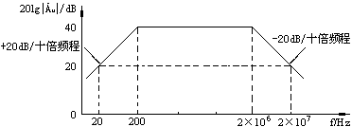
图1

5、若差动放大电路两输入端电压分别为u_{i1}=10mV，u_{i2}=4mV，则差模输入信号u_{id}为 ，等值共模输入信号u_{ic} 为 。
6、图2所示三端集成稳压器组成的电路中，W7805稳压器一般输出电压为
V。已知I_{W}=5mA，R=500Ω，则负载电阻R_{L}上的电流I_{o}等于 。
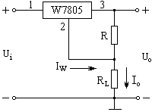
图2

7、_______；$0⋅A=$_______。
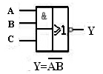
8、（100）₁₀=（________）_{H}=（__ _____ ）_{8421BCD}。
图3
9、如图为CMOS电路实现图3逻辑表达式的功能，请将多余输入端C进行处理，C端接________。
10、A/D转换一般要经过采样、________、量化、________四个过程。
11、已知全加器的输入变量$A_{i}=0$,$B_{i}=1$,$C_{i−1}=1$，则全加器的输出为 $S_{i}=$________，$C_{i}=$ ________。
12、三位二进制同步减法计数器的初始状态为101，四个CP脉冲后它的状态为________。

二、二极管电路如图4所示，已知输入电压$u_{i}=\text{30}\text{sin}ωt$V，E=10V，二极管的正向压降忽略不计，试画出输出电压$u_{o}$的波形。（本题12分）
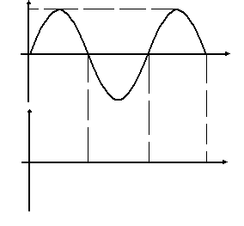
u_{i}
D
R
图4
＋
－
u_{o}

＋
－
＋
－
E
u_{i}
u_{o}

0
0
30

三、基本共射放大电路如图5所示，图中电源电压U_{CC}=12V，电阻R_{C}=3kΩ，R_{B}=600kΩ，R_{L}=6kΩ，晶体管的β＝100，对交流短路。
（本题18分）
图5
+
+
C₂
C₁
R_{L}
R_{B}
R_{C}
u_{i}
u_{o}
+
－
+
－
+U_{CC}

- 求静态工作点（6分）
- 画出微变等效电路；（6分）
- 求电压放大倍数及$R_{i},R_{O}$（6分）

四、负反馈电路如图6所示。（本题15分）
1．说明电路引入了何种级间反馈组态？（要求在图上标出反馈极性）（5分）
2．此种反馈对放大电路的性能有哪些影响？（3分）
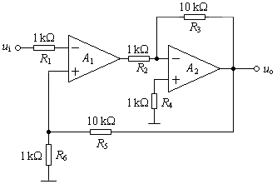
3．求电路的电压放大倍数A_{u}。（7分）
图6

五、设图7电路中的A₁、A₂是理想运算放大器。（本题15分）
1．指出两个运算放大器各组成什么电路；（6分）
2．分别写出输出电压$u_{\text{01}},u_{\text{02}}$与输入电压$u_{s}$间的关系式。（9分）
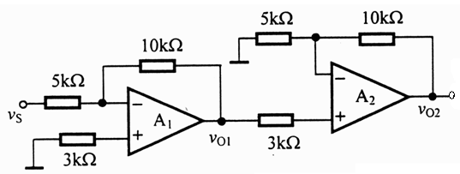
图7

六、把下列具有约束项的逻辑函数
$Y(A,B,C,D)=\sum{(3,5,6,7,\text{10})+\sum{(0,1,2,4,8)}}$化为“最简与或”形式。（本题6分）

七、某机床电动机M由电源开关S1、过载保护开关S2和安全开关S3控制，当三个开关同时闭合时，电动机转动，任一个开关断开时，电动机停转。试用门电路设计电动机控制电路，列出真值表，写出逻辑表达式，并画出逻辑电路图。（本题18分）

八、负边沿触发的JK触发器输入波形如图8所示，设触发器初态为0。为异步清零端，低电平有效，本题接高电平。画出相应Q和的输出波形。 （本题6分）
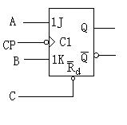
图8

图

九、3-8译码器74LS138的功能表如下所示，要求用它和与非门来设计下列多输出函数：

（说明：74138为3线-8线译码器，功能表如下。）（本题15分）

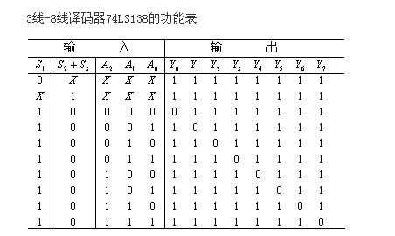
1
A
S₁

74LS138
Y₀ Y₁ Y₂ Y₃ Y₄ Y₅ Y₆ Y₇
B
C
S₂

S₃

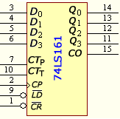
十、试用四位同步二进制计数器74LS161接成五进制计数器，可以附加必要的门电路，画出电路连线图及状态转换图（74LS161的功能表及符号如下）。（本题15分）
74LS161功能表
CT_{P} CT_{T} CP D₀ D₁ D₂ D₃Q₀ Q₁ Q₂ Q₃0 × × × × ××××
1 0 × × ↑ d₀d₁ d₂ d₃
1 1 1 1 ↑ ××××
1 1 × 0 × ××××
1 1 0 1 × ××××0 0 0 0
d₀ d₁ d₂ d₃
正常计数
保持（但C=0）
保持

A₀
A₁
A₃
A₂
EP
ET
CP
LD
R_{D}
3
4
5
6
11
12
13
14
15
Q₀
Q₃
Q₁
Q₂
RCO
74LS161
7
10
2
9
1

